8. OPTIMIZACIJA PROCESA

Optimizacija pomeni razumevanje trenutnega procesa in njegovo spreminjanje z namenom povečanja kvalitete produktov, zmanjšanja stroškov in časa razvoja. Za optimizacijo se uporabljata zrelostni in agilni pristop (Sommerville 2010, 706).

*Zrelostni pristop* je fokusiran na izboljšave procesov, vodenje projektov in implementacijo boljših inženirskih praks v organizacijo. Nivo zrelosti odraža obseg adaptacije tehničnih in vodstvenih praks v proces razvoja programske opreme. Cilj pristopa je izboljšanje kvalitete produktov in predvidljivost procesa (Sommerville 2010, 706).

*Agilni pristop* je fokusiran na iterativni razvoj s krčenjem presežkov v razvojnem procesu. Temeljne karakteristike agilnih metod so hitre izdaje funkcionalnosti in visoka odzivnost na spremembe (Sommerville 2010, 706).

Zrelostni pristop je zakoreninjen v načrtno usmerjenem razvoju in navadno proizvede veliko presežkov v smislu, da definira več aktivnosti kot je potrebno. Agilni pristop pa se fokusira na kodo in se namensko izogiba formalnostim in dokumentaciji (Sommerville 2010, 706). Za večje projekte in kompleksne sisteme je priporočena uporaba zrelostnega pristopa, medtem, ko je velika verjetnost, da bo izbira agilnega pristopa manjšim in srednje velikim projektom predstavljala najboljšo strategijo optimizacije procesa (Sommerville 2010, 706).

Slika 5.2 prikazuje spekter različnih pristopov na kateri so hekerji postavljeni na levo in podrobnih mejnikov na desno (Abrahamsson in dr. 2017, 14).

Slika 5.2 spekter pristopov po Boehm

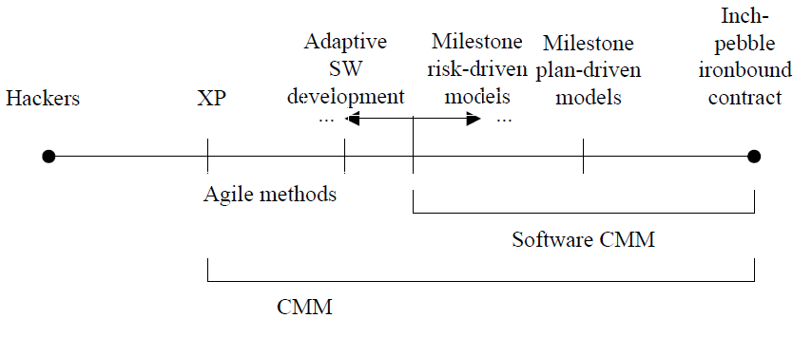

Vir: (Abrahamsson in dr. 2017, 14)

Ena metodologija ne more ustrezati celotnemu spektru različnih projektov. Vodstvo projekta mora identificirati naravo projekta in nato izbrati primerno razvojno metodologijo (Abrahamsson in dr. 2017, 14).

Cockburn temeljna pravila agilnega razvoja definira kot lahka vendar učinkovita z uporabo človeško in komunikacijsko usmerjenih pravil. Predlagal je naslednje prijeme katerih uporaba povečuje uspešnost projekta;

1. Dva do osem razvijalcev v eni sobi,
2. uporabniki na lokaciji,
3. kratki inkrementi,
4. avtomatizirani regresijski testi,
5. izkušeni razvijalci (Abrahamsson in dr. 2017, 15).

Miller predlaga naslednje karakteristike, ki omogočajo skrajšanje življenjskega cikla projekta;

1. Modularnost na stopnji razvoja,
2. iteracije s kratkimi cikli za omogočanje hitre verifikacije in popravkov,
3. časovno vezani iteracijski cikli od 1 do 6 tednov,
4. varčevanje z namenom odstranjevanja nepotrebnih aktivnosti,
5. prilagodljivost na morebitna tveganja,
6. inkrementalni pristop, ki omogoča apliciranje funkcionalnosti v kratkih korakih,
7. konvergenten pristop za zmanjšanje tveganj,
8. naklonjenost ljudem nad tehnologijo,
9. delo na način sodelovanja in komuniciranja (Abrahamsson in dr. 2017, 16).